YouTube AI趨勢研究雷達｜2026-10-10
自動產出時間：2026-10-10T00:25:56.592895+00:00 | 資料來源：YouTube Research MCP | 近72h去重樣本：40

1. 一分鐘摘要
本報告由每日 MCP 固定採樣自動產生。排名主要反映觀看量，正式趨勢判定仍需結合發布時間、跨頻道、留言、持續性與交叉驗證。

2. 今日高訊號影片
1. 5 Boring Claude AI Side Hustles That Pay Better Than a 9-5｜Sean Dollwet｜18,656 views｜2026-10-07T12:00:37Z
https://www.youtube.com/watch?v=FZRqKUWtTvw
2. 【絶対やるな】AIで作った3Dモデルを副業販売するときの落とし穴！企業に負けない個人事業の戦略を徹底解説！ #3Dプリンター #a1mini #3D生成AI｜Age of 3DP / ウノケン【3Dプリンター】｜17,451 views｜2026-10-07T10:00:07Z
https://www.youtube.com/watch?v=7l4Qfz14bfs
3. 鴻海下一張王牌是機器人？AI伺服器營收狂飆 德州廠導入自動化「機器人反過來造AI」｜關我什麼事｜94要賺錢｜94要賺錢｜17,208 views｜2026-10-07T07:00:11Z
https://www.youtube.com/watch?v=JtNupdfBZoA
4. Can Google still catch up? Argon is entering the chat #AI #Google #Argon #AInews #tech｜AI News & Strategy Daily | Nate B Jones｜12,834 views｜2026-10-08T03:00:37Z
https://www.youtube.com/watch?v=EZAugIwI1Do
5. The Ultimate AI Side Hustle: Get Started In 24 Hours｜Alicia Lyttle｜12,663 views｜2026-10-08T00:17:04Z
https://www.youtube.com/watch?v=2eB7p2i_1qY
6. 3 AI Video Services Beginners Can Sell for $300–$1,000｜Odetta Rockhead｜11,880 views｜2026-10-08T15:00:28Z
https://www.youtube.com/watch?v=z49MtiwC21c
7. 【副業・仕事で必ず直面】AI導入や製品に落とし込む時のコツ｜クウキデザイン | Kuuki Design｜7,955 views｜2026-10-09T10:00:10Z
https://www.youtube.com/watch?v=9-YYeiBjcak
8. 【衝撃】新人に昇進打診を断られた結果...返された「正論」に言葉を失った #働き方 #仕事 #キャリア #Z世代 #管理職 #新入社員｜ミルフィーユ | "AI×在宅副業"の迷わないはじめ方｜6,472 views｜2026-10-08T04:55:59Z
https://www.youtube.com/watch?v=6tVl4MbKVW8
9. 不露臉、不拍片，7 天就開始賺錢｜最懶的 AI 賺錢法｜堆金積玉｜6,390 views｜2026-10-07T11:00:17Z
https://www.youtube.com/watch?v=FI1zyFt1xpU
10. 【未経験でもできる】夜の30分でAI使って稼げるAI副業3選を大公開します！【アフィリエイト】｜ルパン15世【在宅で稼ぐ顔出しなしアフィリエイト】｜4,301 views｜2026-10-07T09:30:24Z
https://www.youtube.com/watch?v=lPOMpCwBRjM
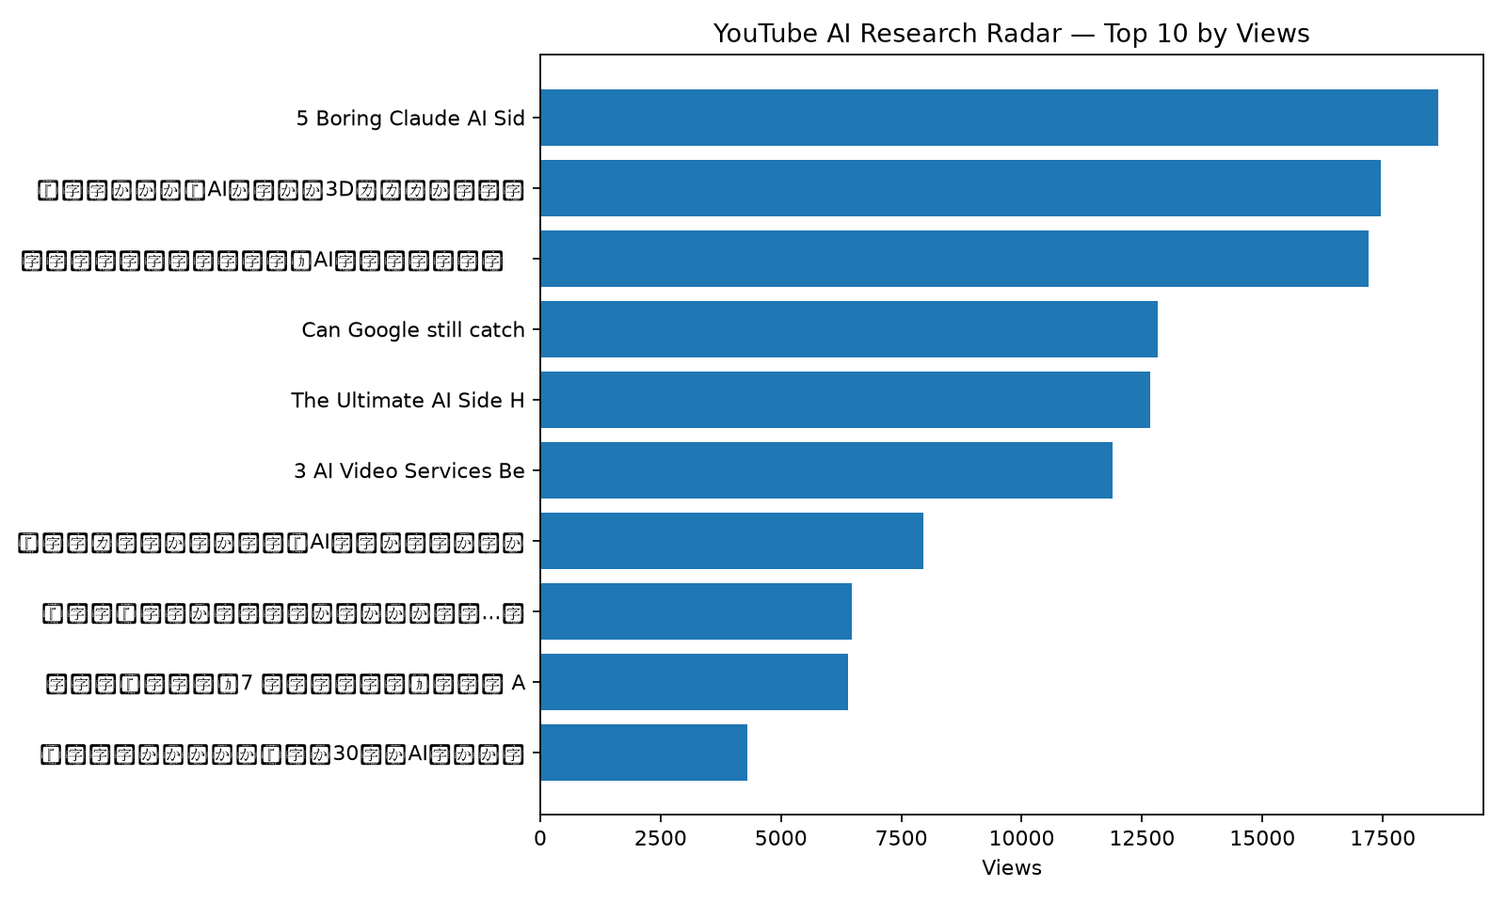

3. 留言與證據
5 Boring Claude AI Side Hustles That Pay Better Than a 9-5｜實際取得留言 13 則
・🤖 Best AI Book Writing Software (BETA25 for 25% OFF): https://pages.royaltyhero.com/coauthor-sean?v=FZRqKUWtTvw&video=FZRqKUWtTvw
・I have now published six books thanks to your videos!
・Thanks Sean!
【絶対やるな】AIで作った3Dモデルを副業販売するときの落とし穴！企業に負けない個人事業の戦略を徹底解説！ #3Dプリンター #a1mini #3D生成AI｜實際取得留言 3 則
・J850って事はストラタシスの紫外線硬化形インクジェット3Dプリンターですかね。 国内メーカーだとミマキエンジニアリングがありますよね。 一般向けの安価で高性能なインクジェット3Dプリンターが早く出たら良いなあとは思います。
・AIで生成した完成イメージを送ってくるクライアントが増えましたが、4色のFDM 3Dプリンタでは表現力がまるで足りなくて困ること多いですね〜
・なんかもうレッドオーシャンな感じがしますね。 ３Dプリンターがコンビニとか置かれるとかなって終戦も早そう。
鴻海下一張王牌是機器人？AI伺服器營收狂飆 德州廠導入自動化「機器人反過來造AI」｜關我什麼事｜94要賺錢｜實際取得留言 7 則
・重點是毛利越來越低
・賺跟營收是不同的概念，鴻海一年賺的也沒有台北市民賺的多
・鴻海營收這麼好,股價又不漲
Can Google still catch up? Argon is entering the chat #AI #Google #Argon #AInews #tech｜實際取得留言 20 則
・You're creepin' me out with your thumbnail images lol
・I feel like all Google has to do to catch up this point is wait for OpenAI and Anthropic to go bankrupt.
・If it’s Sol 5.6 level and cheaper, companies may adopt it. In my highly regulated industry Sol 5.6 is the latest version I can get at work anyway because we have lag before Cyber will approve models.
The Ultimate AI Side Hustle: Get Started In 24 Hours｜實際取得留言 20 則
・you are awesome, Stay blessed!
・You are awesome ! I purchased all your Summit Replays; the information is so valuable and useful. You are an excellent teacher !
・As alwaysl Alicia, I love the taring and always learn and grow every time I go to one of you traying's/ Summits plus. I truly no whey you are called the Queen of Ai indeed.
3 AI Video Services Beginners Can Sell for $300–$1,000｜實際取得留言 19 則
・Thank you so much for watching, liking, commenting and continuing to support the channel. I truly appreciate every one of you! 🙏❤️ TRY HIGGSFIELD NOW: https://higgsfield.ai/s/rockstaracademy-lfcRxx. ⚠️ IMPORTANT SCAM W
・Odetta, always so much value! Thank you!❤🎉🚀
・This is a brilliant idea❤
【副業・仕事で必ず直面】AI導入や製品に落とし込む時のコツ｜實際取得留言 11 則
・今回の動画もありがとうございました! AI活用に踊らされないという視点や、また何でもかんでもAIを入れない方がいいといった視点など、とても刺激になりました。 直近で言えば、JEVやChatGPTでも簡易的に判断ができるものが少しずつ増えてきていると思います。 AIネームバリューではなく、使いやすさと言うところを、これからも考えていきたいと思います！
・お疲れ様です！
・今回も非常にためになりました。 いつもありがとうございます。 ・決定論で解決する方が良い場合 ・非決定論で解決する方が良い場合 ・あえてAIを使わないという判断 ・やらないことを決める ・思考を止めるな 私はエンジニアですが、本当に人のためになるプロダクトの設計において非常に大切な考え方だと思いました。
【衝撃】新人に昇進打診を断られた結果...返された「正論」に言葉を失った #働き方 #仕事 #キャリア #Z世代 #管理職 #新入社員｜實際取得留言 9 則
・昔のように終身雇用が手厚かった頃ならともかく 今の貧困奴隷扱いの現実じゃ忠誠を誓え！ 心臓を捧げよ！なんて言ってもそりゃ鼻で笑われるさ‥（哀
・主任が管理職だと勘違いしてるのか会社のルールがそうなのかわからんけど、 すくなくとも主任を管理職にしてる会社は大手ではほぼ無いな
・まあこういう方がいてくれるおかげで仕事ちゃんと貢献したい！できること増やしたい！ってタイプの人は相対評価で上がる

4. AI OS 整合研究框架
• Agent：負責規劃、工具選擇、執行與停止條件；複雜任務採可恢復的多步驟 loop。
• MCP：作為工具／資料連接層；工具輸入輸出採結構化資料，外部不可信文字不得直接驅動高風險寫入。
• Verification：工具結果、輸入、輸出、寫回前後都設檢查點；必要時以第二次讀取驗證。
• State：保存 task_id、step、input_hash、tool_result、checkpoint、last_success、next_step，讓 Context reset 不等於任務遺失。
• Recovery：失敗從最近成功 checkpoint 繼續；可重試步驟與不可重試副作用分離，避免重複寫入。
• Automation：排程層只負責叫醒流程；Agent 負責決策與執行；Notion 保存正式狀態與 Audit；GitHub 保存程式與產物。
• 本數位大腦優先採：Notion=State/Memory，MCP=Tool Bus，Agent=Orchestrator，GitHub Actions=Scheduler/Worker，Verification=Gate，Audit=Evidence。

5. 今日自動化檢查
固定採樣 → 原始資料保存 → 去重 → 報告產出 → 產物驗證 → 後續 AI 分析／Notion 寫回。任何資料過期、MCP 失敗或產物缺失，應停止宣稱完成。

6. 下一步
持續觀察跨頻道訊號；優先把可驗證的 Agent/MCP/State/Recovery/Verification/Automation pattern 轉成可重複工作流程，而不是追逐單一熱門工具。

